**СОДЕРЖАНИЕ**

**1. ОСНОВНЫЕ СВЕДЕНИЯ ОБ ИЗМЕРЕНИИ РАСХОДА И МАССЫ ВЕЩЕСТВ**

**2. РАСХОДОМЕРЫ ПЕРЕМЕННОГО ПЕРЕПАДА ДАВЛЕНИЯ**

**3. РАСХОДОМЕРЫ ОБТЕКАНИЯ**

**4. ТАХОМЕТРИЧЕСКИЕ РАСХОДОМЕРЫ**

**5. ЭЛЕКТРОМАГНИТНЫЕ РАСХОДОМЕРЫ**

**6. РАСХОДОМЕРЫ ПЕРЕМЕННОГО УРОВНЯ**

**7. ТЕПЛОВЫЕ РАСХОДОМЕРЫ**

**8. ВИХРЕВЫЕ РАСХОДОМЕРЫ**

**9. АКУСТИЧЕСКИЕ РАСХОДОМЕРЫ**

**10. СЧЕТЧИКИ ШТУЧНЫХ ИЗДЕЛИЙ**

**11. НЕКОТОРЫЕ ОСОБЕННОСТИ ИСПОЛЬЗОВАНИЯ ПРИБОРОВ ДЛЯ ИЗМЕРЕНИЯ РАСХОДА И МАССЫ ВЕЩЕСТВ**

**ЛИТЕРАТУРА**

**1. ОСНОВНЫЕ СВЕДЕНИЯ ОБ ИЗМЕРЕНИИ РАСХОДА И МАССЫ ВЕЩЕСТВ**

Измерение расхода и массы веществ (жидких., газообразных, сыпучих, твердых, паров и т. п.) широко применяется как в товароучетных и отчетных операциях, так и при контроле, регулировании и управлении технологическими процессами. В пищевой промыш­ленности [оптимальное управление многими технологическими про­цессами основывается на смешивании различных компонентов и ингредиентов, входящих в состав изготовляемого целевого продук­та, в строго определенных соотношениях, изменение которых мо­жет привести к нарушению хода процессов и получению некачест­венного готового продукта.

Расход вещества — это масса или объем вещества, проходяще­го через данное сечение канала средства измерения расхода в еди­ницу времени. В зависимости от того, в каких единицах измеряет­ся расход, различают объемный расход или массовый расход. Объемный расход измеряется в м3/с (м3/ч и т. д.), а массовый — в кг/с (кг/ч, т/ч и т. д.).

Расход вещества измеряется с помощью расходомеров, представляющих собой средства измерений или измерительные при­боры расхода. Многие расходомеры предназначены не только для измерения расхода, но и для измерения массы или объема веще­ства, проходящего через средство измерения в течение любого, про­извольно взятого промежутка времени. В этом случае они называ­ются расходомерами со счетчиками или просто счетчиками. Масса или объем вещества, прошедшего через счетчик, определяется по разности двух последовательных во времени показаний отсчетного устройства или интегратора. Расходомеры, наиболее широко рас­пространенные в пищевой промышленности, по принципу действия

разделяются на следующие основные группы: переменного пере­пада давления; обтекания — постоянного перепада давления; тахометрические; электромагнитные; переменного уровня; тепловые; вихревые; акустические. Кроме того, известны расходомеры, осно­ванные на других принципах действия: резонансные, оптические, ионизационные, меточные и др. Однако многие из них находятся в стадии разработки и широкого применения пока не получили.

В пищевой промышленности большое распространение получают также измерительные устройства, предназначенные для счета еди­ниц готовой продукции, выпускаемой в виде отдельных изделий (булок, батонов), упаковок (бутылок, коробок, ящиков) и т. п. Кроме того, очень широко используются различные автоматические весы и весовые дозаторы.

**2. РАСХОДОМЕРЫ ПЕРЕМЕННОГО ПЕРЕПАДА ДАВЛЕНИЯ**

Одним из наиболее распространенных средств измерений расхо­да жидкостей и газов (паров), протекающих по трубопроводам, яв­ляются расходомеры переменного перепада давления, состоящие из стандартного сужающего устройст­ва, дифманометра, приборов для изме­рения параметров среды и соедини­тельных линий. В комплект расходомерного устройства также входят пря­мые участки трубопроводов до и после сужающего устройства с местными со­противлениями.

Сужающее устройство расходомера является первичным измерительным преобразователем расхода, в котором в результате сужения сечения потока из­меряемой среды (жидкости, газа, пара) образуется перепад (разность) давле­ния, зависящий от расхода. В качестве стандартных (нормализованных) сужа­ющих устройств применяются измерительные диафрагмы, сопла, сопла Вентури и трубы- Вентури. В качестве измерительных прибо­ров применяются различные дифференциальные манометры, рас­смотренные в главе VII, снабженные показывающими, записываю­щими, интегрирующими, сигнализирующими и другими устройствами, обеспечивающими выдачу измерительной информации о рас­ходе в соответствующей форме и виде.

Измерительная диафрагма представляет собой диск, установ­ленный так, что центр его лежит на оси трубопровода (рис. VIII.1). При протекании потока жидкости или газа (пара) в трубопроводе с диафрагмой сужение его начинается до диафрагмы. На некотором расстоянии за ней под действием сил инерции поток сужается до минимального сечения, а далее постепенно расширяется до полного сечения трубопровода. Перед диафрагмой и после нее образуются

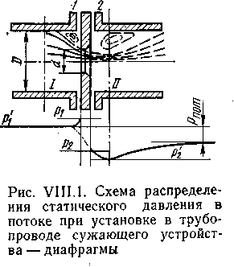

зоны завихрения. Давление струи около стенки вначале возрастает из-за подпора перед диафрагмой. За диафрагмой оно снижается до минимума, затем снова повышается, но не достигает прежнего значения, так как вследствие трения и завихрений происходит по­теря давления рпот.

Таким образом, часть потенциальной энергии давления потока переходит в кинетическую. В результате средняя скорость потока в суженном сечении повышается, а статическое давление в этом се­чении становится меньше статического давления перед сужающим устройством. Разность этих давлений (перепад давления) служит мерой расхода протекающей через сужающее устройство жидкости, газа или пара.

Из рис. VIII.1 видно, что давление по оси трубопровода, пока­занное штрихпунктирной линией, несколько отличается от давления вдоль стенки трубопровода только в средней части графика. Через отверстия 1 и 2производится измерение статических давлений до и после сужающего устройства.

**3. РАСХОДОМЕРЫ ОБТЕКАНИЯ**

Принцип действия расходомеров обтекания основан на зависи­мости перемещения тела, находящегося в потоке и воспринимающе­го динамическое давление обтекающего его потока, от расхода ве­щества. Широко распространенными расходомерами обтекания яв­ляются расходомеры постоянного перепада давления — ротаметры, поплавковые и поршневые. Принцип действия расходомеров посто­янного перепада давления основан на зависимости от расхода ве­щества вертикального перемещения тела — поплавка, находящего­ся в потоке и изменяющего при этом площадь проходного отвер­стия прибора таким образом, что перепад давления по обе сторо­ны поплавка остается постоянным.

В некоторых расходомерах обтекания, называемых расходомерами обтека­ния компенсационного -типа, перемещение тела обтекания измеряется по величи­не давления, создающего усилие, приложенное к телу и уравновешивающее динамическое давление потока на него.

**Ротаметры**

Расходомеры постоянного перепада давления — ротаметры — применяются для измерения расходов однородных потоков чистых и слабозагрязненных жидкостей и газов, протекающих ..... по трубопроводам и не подверженных значительным колебаниям. Особенно широко они используются в ви­нодельческом, спиртовом, ликерно-водочном и других производствах. Ротаметр (рис. VIII.4) представляет собой длинную коническую трубку *1,* располагаемую вертикально, вдоль которой под действием движуще­гося снизу вверх потока перемещается поплавок *2.* По­плавок перемещается до тех пор, пока площадь коль­цевого отверстия между поплавком и внутренней по­верхностью конусной трубки не достигнет такого раз­мера', 'при котором перепад давления по обе стороны поплавка не станет равным расчетному. При этом дей­ствующие на поплавок силы уравновешиваются, а по­плавок устанавливается на высоте, соответствующей определенному.значению расхода.

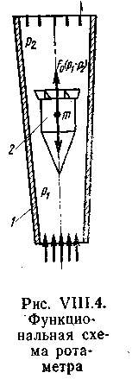

Рассмотрим силы, действующие на поплавок. Мас­са поплавка в рабочем состоянии, т. е. при пол­ном погружении в измеряемую среду (в кг),

**Поплавковые и поршневые расходомеры -**

Поплавковый расходомер постоянного перепада давления (рис. VIII.5) состоит из поплавка *1* и конического седла *2,* расположен­ных в корпусе прибора (отсчетное устройство на схеме не показа­но) . Коническое седло выполняет ту же роль, что и коническая трубка ротаметра. Различие заключается в том, что длина и диа­метр седла примерно равны, а у ротаметров длина конической трубки значительно больше ее диаметра.

В поршневом расходомере (рис. VIII.6) чувствительным эле­ментом является поршень /, перемещающийся внутри втулки 2.

Втулка имеет входное отверстие 5 и выходное отверстие *4,* кото­рое является диафрагмой переменного сечения. Поршень с помощью штока соединен с сердечником передающего преобразователя *3.* Протекающая через расходомер жидкость поступает под поршень и поднима-ет его. При этом открывается в большей или меньшей

\ ~"

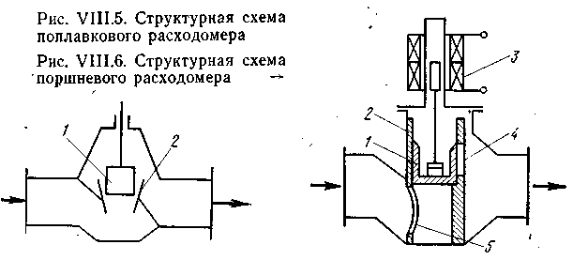

степени отверстие выходной диафрагмы. Жидкость, протекающая через диафрагму, одновременно 'заполняет также пространство над поршнем, что создает противодействующее усилие.

**4. ТАХОМЕТРИЧЕСКИЕ РАСХОДОМЕРЫ**

Расходомеры этой группы широко применяются практически во всех отраслях пищевой промышленности. Принцип их действия основан на использовании зависимостей скорости движения тел — чувствительных элементов, помещаемых в поток, от расхода ве­ществ, протекающих через эти расходомеры. Известно большое число разновидностей тахометрических расходомеров, однако в практике для измерения расхода самых разнообразных жидкостей и газов широко распространены турбинные, шариковые и камер­ные расходомеры.

**Камерное расходомеры**

Камерные тахометрические расходомеры представляют собой здин или несколько подвижных элементов, отмеривающих или от­секающих при своем движении 'определенные объемы жидкости

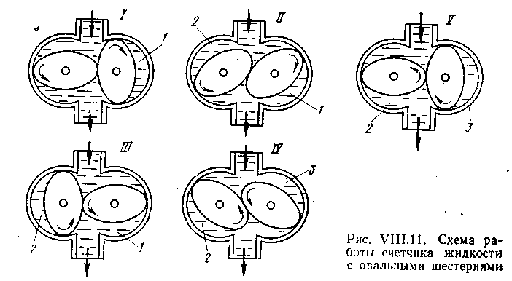

или газа. Существует большое число конструкций, камерных рас­ходомеров жидкостей и газов. Овально-шестеренчатый счетчик жидкостей (рис. VIII.11) состоит из двух одинаковых овальных шестерен, вращающихся под действием перепада давления жидко­сти, протекающей через его корпус. В положении / правая шестер­ня отсекает некоторый объем жидкости *1;* так как на эту шестерню действует крутящий момент, она поворачивается по часовой стрел­ке, вращая при этом левую шестерню против часовой стрелки. В по­ложении // левая шестерня заканчивает отсекание новой порции жидкости *2,* а правая выталкивает ранее отсеченный объем *1* в выходной патрубок счетчика. В это время вращающий момент дей­ствует на обе шестерни. В положении /// ведущей является левая шестерня, отсекающая объем *2.* В положении *IV* правая шестерня заканчивает отсекание объема *3,* а левая выталкивает объем *2.* В положении *V* полностью отсекается объем *3; обе* шестерни сде­лали по пол-оборота, и ведущей стала опять правая шестерня. Вторая половина оборота шестерен протекает аналогично. Таким образом, за один полный оборот шестерен отсекается четыре до­зирующих объема." Учет жидкости основан на отсчете числа оборотов шестерен. Выпускаются счетчики, обеспечивающие измерение в диапазоне от 0,8 до 36 м3/ч. Диаметры условных проходов 15— SO мм; класс точности 0,5; 1,0.

**5. ЭЛЕКТРОМАГНИТНЫЕ РАСХОДОМЕРЫ**

Электромагнитные (индукционные) расходомеры предназначе­ны для измерения расхода различных жидких сред, в том числе пульп с мелкодисперсными неферромагнитными частицами, с элек­трической проводимостью не ниже 5-10 См/м, протекающих в закрытых полностью заполненных трубопроводах. Широко приме­няются в различных отраслях пищевой промышленности/

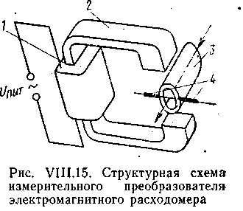

Электромагнитные расходомеры выполняются в виде двух от­дельных блоков: измерительного преобразователя расхода и изме­рительного блока — передающего преобразователя, в котором осу­ществляется приведение сигнала, полученного от измерительного преобразователя, к стандартизован­ному виду, удобному для дальней­шего использования.

Измерительный преобразователь расхода электромагнитного расходо­мера (рис. VIII-.15) состоит из не­магнитного" участка трубопровода *3 с* токосъемными электродами *4* и яр­ма электромагнита *2* с обмоткой воз­буждения *1,* охватывающего трубо­провод. При протекании электропро­водных жидкостей по немагнитному трубопроводу *3* через однородное магнитное поле, создаваемое магнитом *2,* в жидкости, которую можно

представить как движущийся проводник, возникает электродвижу­щая сила, снимаемая электродами *4.* Эта ЭДС *Е* прямо пропорцио­нальна средней скорости потока:  
*E=Blvcp,* (VIII. 27)

где *В —* электромагнитная индукция в зазоре между полюсами магнита, Т; *I* — расстояние между электродами, м; рср— средняя скорость потока, м/с.

Поскольку площадь сечения трубы постоянна, ЭДС, снимаемая  
с электродов, может быть выражена через объемный расход жид­  
кости:  
*E^BQоlDy,* (VIII.28)

где Dу — внутренний (условный) диаметр трубы, равный расстоянию между электродами, м.

Далее сигнал, пропорциональный расходу, подается на измери­тельный блок (на рис. VIII.15 не показан), где он приводится к стандартизованному виду, и затем передается к прибору или друго­му измерительному устройству.

Индукционные расходомеры рассчитаны на условные проходы от 10 до 300 мм и обеспечивают измерение в пределах от 0,32 до 2500 м3/ч. Класс точности 1.

**6. РАСХОДОМЕРЫ ПЕРЕМЕННОГО УРОВНЯ**

Эти расходомеры применяются для измерения расхода загрязненных жидкостей, известкового молока, диффузионного сока, сус­ла-самотека и т. п. Принцип действия приборов основан на зави­симости уровня жидкости в сосуде от расхода при свободном истечении ее через калиброванное отверстие (щель) в дне или боковой

•стенке. Профиль и диаметр отверстия рассчитываются таким обра­зом, чтобы указанная зависимость была линейной.

Уравнение расхода через отверстие в дне или стенке сосуда в

•общем виде выражается следующей зависимостью:

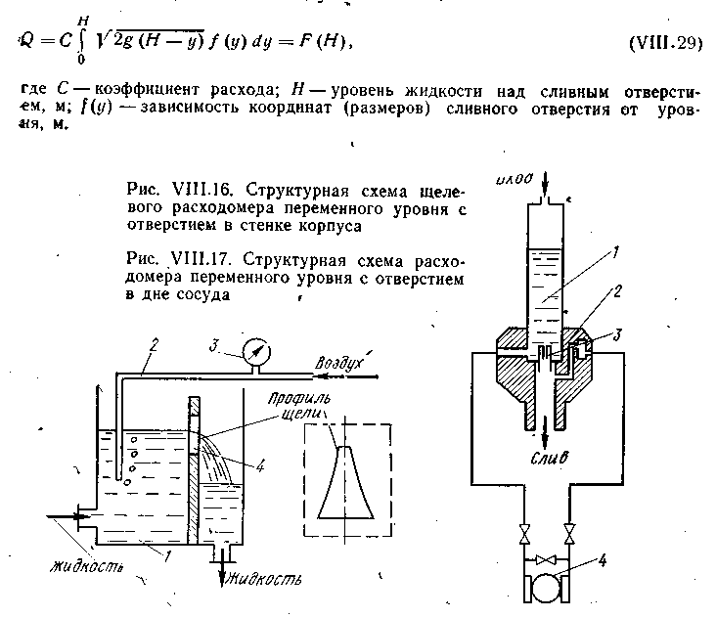

Используя уравнение (VIII.29), можно вывести зависимость между Q и *Н* для отверстия любой формы. Для получения равно­мерной шкалы прибора эта зависимость должна быть линейной:

*Q = KH.* (VIII.30)

где *К —* коэффициент пропорциональности.

**К = Qmах/Hmах- (VIII.31) ,**

Щелевой расходомер с калиброванным незатопленным отвер­стием (щелью) в стенке корпуса (рис. VIII. 16) представляет собой емкость — корпус /, разделенный перегородкой *4 с* профилирован­ной щелью. В левой части корпуса, куда подается измеряемая жидкость через подводящий патрубок, производится измерение ее уровня с помощью пьезометрической уровнемерной трубки *2* и из­мерительного прибора — дифманометра *3*

Для измерения уровня жидкости могут приме­няться и другие типы уровнемеров.

Жидкость, поступающая в левый отсек корпуса, заполняет его, переливается через профилированную щель и через слив уходит в-приемник и далее — по назначению.

Другой тип расходомера с отверстием в дне сосуда (рис. VIII.17) состоит из приемника — сосуда переменного уровня *1,* корпуса 2, выходного отверстия с калиброванной диафрагмой или соплом *3.* Высота столба жидкости над калиброванным отверстием *3* изме­ряется с помощью уровнемера-дифманометра *4.*

Щелевые расходомеры хорошо зарекомендовали себя при изме­рении сильно загрязненных и быстро кристаллизующихся жидко­стей и растворов. Диапазон измерения 0,1—50 м3/ч; основная по­грешность устройства в комплекте со в'торичным прибором ±3,5%. Приборы входят в систему ГСП.

**7. ТЕПЛОВЫЕ РАСХОДОМЕРЫ**

Тепловые расходомеры могут применяться при измерении не­больших расходов практически любых сред при различных их па­раметрах. Кроме того, они весьма перспективны для измерения расхода очень вязких материалов (опары, теста, фруктовых начи­нок , паст и т. п.). Принцип действия их основан на использовании • зависимости эффекта теплового воздействия на поток вещества от массового расхода этого вещества.

Тепловые расходомеры могут выполняться по трем основным принципиальным схемам:

калориметрические, основанные на нагреве или охлаждении по­тока посторонним источником энергии, создающим в потоке раз­ность температур;

теплового слоя, основанные на создании разности температур с двух сторон

пограничного слоя;

термоанемометрические, в которых используется зависимость между количеством теплоты, теряемой непрерывно нагреваемым телом, помещенным в поток, и массовым расходом вещества.

Выбор принципиальной схемы измерения зависит от измеряемой среды, необходимой точности, типа используемых термочувстви­тельных элементов и режима нагрева. Для упруго-вязких пластич­ных веществ, какими являются опара и тесто, а также многие дру­гие пищевые продукты, предпочтительным является измерение по схеме термоанемометра с постоянной температурой подогрева потока.

Чувствительными элементами термоанемометрического тепло-sore расходомера опары и теста (рис. VIII.18). являются резисто­ры *R1* и *R2,* помещаемые (наматываемые) на стенке трубопровода на некотором расстоянии друг от друга. Манганиновые резисторы *R3* н *R4* служат для создания мостовой схемы, питаемой от источ­ника напряжения Uпит. Сигнал раз­баланса, пропорциональный измене­нию расхода, подается на электрон­ный усилитель *ЭУ,* где усиливается и после этого управляет вращением реверсивного электродвигателя *РД,* который, производя перестановку .движка компенсирующего перемен­ного резистора *Rr,* изменяет напря­жение питания до тех пор, пока раз­баланс в измерительной диагонали моста не станет равным заданному. Мерой расхода могут служить пока­зания амперметра, ваттметра (на схеме не показан) или положение движка *Rp.*

*С* помощью тепловых расходомеров может быть обеспечена точность измерения расхода вязких продуктов ±2 —2,5%.

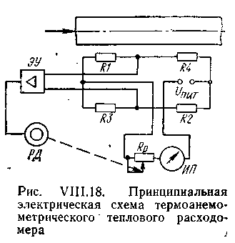

**8. ВИХРЕВЫЕ РАСХОДОМЕРЫ**

В настоящее время разработаны и имеют весьма широкие пер­спективы применения вихревые расходомеры, принцип действия ко­торых основан на зависимости от расхода частоты колебаний давления среды, возникающих в по­токе в процессе вихреобразования. Измерительный преобразова­тель вихревого расходомера (рис. VIII.19) представляет собой завихритель 1, вмонтированный в тру­бопровод, с помощью которого поток, завихряется (закручивает­ся) и поступает в патрубок *2.* На выходе из патрубка в расширяю­щейся области *4* установлен элек­троакустический преобразователь *3,* воспринимающий и преобразу­ющий вихревые колебания потока в электрический сигнал, который далее приводится к нормализован­ному виду, отвечающему требованиям ГСП.

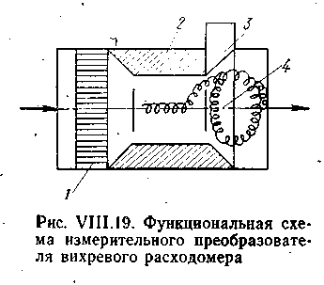

Завихрения потока формируются таким образом, что внутрен­няя область вихря — ядро, поступая в патрубок *2,* совершает толь­ко вращательное движение. На выходе же из патрубка в расши­ряющуюся область *4* ядро теряет устойчивость и начинает асимметрично вращаться вокруг оси патрубка.

**9. АКУСТИЧЕСКИЕ РАСХОДОМЕРЫ**

Для измерения расходов загрязненных, агрессивных и быстро-кристаллизующихся жидкостей и пульп, а также потоков, в которых возможны большие изменения (пульсации) расходов и даже изме­нения направления движения, когда не могут быть применены дру­гие виды расходомеров, используются расходомеры акустические, чаще всего ультразвуковые. Преимуществами акустических расхо­домеров также являются бесконтактность измерений, отсутствие движущихся частей в потоке, отсутствие потерь давления в трубо­проводах и др.

Принцип действия акустических расходомеров основан на зави­симости акустического эффекта в потоке от расхода вещества. Из­вестно несколько методов использования звуковых (ультразвуко­вых) колебаний для измерения расходов жидкостей и газов. Один из них, так называемый фазовый, основан на том, что при распро­странении звуковой волны в движущейся среде время ее прохожде­ния от источника до приемника определяется не только скоростью

распространения звука в данной среде, но и скоростью движения самой среды. Если звуковая волна направлена по движению пото­ка, скорости их складываются, если против потока, — вычитаются. Разность времени прохождения звука по направлению потоками против него пропорциональна скорости потока, а следовательно, расходу протекающей жидкости.

Акустический расходомер,работаю­щий по двухканальной фазовой схеме (рис. VIII.20), состоит из ультразвуко­вого генератора *УЗГ,* являющегося ис­точником питания; излучающих пьезо-преобразователей *ИП1* и *ИП2;* прием­ных пьезопреобразователей *ПП1* и *ПП2;* фазовращающего устройства ФУ для устранения путем асимметрии ка­налов преобразователей возникающих фазовых сдвигов;' электронного усили­теля *Ус* и измерительного прибора *ИП,* который градуируется в единицах рас­хода. В качестве пьезоэлементов в пре­образователях чаще всего применяются пластины из титаната бария, могут так­же использоваться пьезоэлементы из кварца, титанато-циркониевой керами­ки, а также магнитострикционные.

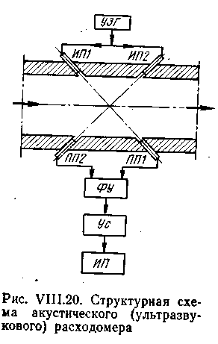

Импульсы ультразвука посылаются под углом к оси трубопровода так, что их направление в одном канале совпа­дает с направлением потока, а в другом направлено против потока. При отсутствии движения жидкости время передачи импульса т (в с) на расстояние *d*

В последнее время получают распространение ультразвуковые расходомеры, в которых используется эффект Допплера, заключающийся в том, что ультра­звуковые волны, генерируемые излучателями, отражаются от взвешенных частиц, завихрений, пузырьков газа и т. п. в потоке измеряемой среды и воспринимают­ся приемниками отраженных излучений. Разность между частотами излучаемых и отраженных акустических волн позволяет определить скорость потока.

Измерительный преобразователь таких расходомеров представляет собой устройство, состоящее из двух пьезокристаллов, один из которых является гене­ратором ультразвуковых колебаний, излучаемых под утлом к потоку измеряемой среды, а второй — приемником отраженных колебаний. Излучаемый и отражен­ный сигналы сравниваются с помощью специальных электронных устройств.

В настоящее время акустические расходомеры интенсивно раз­рабатываются, и в ближайшее время, очевидно, предстоит их широ­кое применение в различных отраслях пищевой промышленности.

**10. СЧЕТЧИКИ ШТУЧНЫХ ИЗДЕЛИЙ**

В пищевой промышленности широко применяются средства из­мерений, предназначенные для автоматического учета (счета) штучных изделий в виде отдельных единиц готовой продукции (булок, батонов) или контейнеров (бутылок, ящиков, коробок), заполненных пищевым продуктом и передвигаемых транспортер­ными лентами или другими устройствами. Подобные средства из­мерений подразделяются на две большие группы — контактные и бесконтактные счетчики штучных изделий.

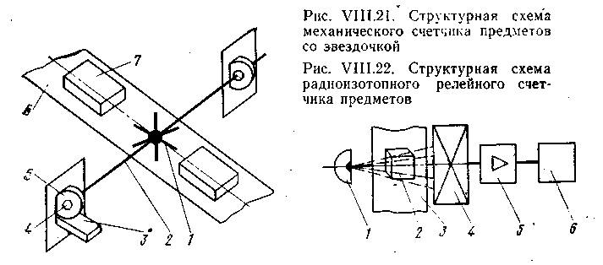

В качестве чувствительных элементов контактных счетчиков используются различные подвесные заслонки или лепестки, звез­дочки, турникеты и т. п. механические устройства, которые приво­дятся в движение от воздействия на них учетных единиц продукции.

На рис. VIII.21 приведена структурная схема механического счетчика со звездочкой 1, имеющей шесть пальцев и жестко закреп­ленной на валу *2.* На конце вала укреплена шестигранная втулка *4,* фиксирующая каждое из шести положений вала и взаимодейст­вующая с прерывателем *5,* соединенным рычагом со счетным механизмом *3.* Движущиеся с помощью транспортера *6* единицы про­дукции 7 наталкиваются на пальцы звездочки и поворачивают ее вместе с валом, тем самым производя отсчет на единицу. Для элек­трической передачи показаний на валу счетчика может устанавли­ваться кулачок, который, воздействуя на микропереключатель, фиксирует прохождение через счетчик каждой учетной единицы продукции. Выходные контакты микропереключателя электрически соединяются со счетчиком единичных электрических импульсов. Вместо звездочки на валу могут быть укреплены качающаяся за­слонка или чувствительный элемент другого вида, которые при каждом отклонении их движущейся учетной единицей продукции изменяют показание счетчика на единицу.

Для измерения производительности некоторых агрегатов пище­вой промышленности могут использоваться приборы, измеряющие угловую скорость вращающихся частей (рабочих органов), — та­хометры.

Существует большое число тахометров, основанных на различных принципах действия: центробежные, электрические, магнитоиндукционные, фотоэлектриче­ские, резонансные, стробоскопические и др.

Бесконтактные счетчики, в которых отсутствует непосредствен­ный контакт чувствительного элемента с учитываемой продукцией, являются более надежными устройствами для учета штучных изде­лий. В пищевой промышленности широко применяются фотоэлект­рические счетчики, в которых в качестве чувствительного элемен­та используется фотоэлемент, периодически освещаемый источни­ком света, перекрываемого проходящими между фотоэлементом и источником света учетными единицами продукции. Возникающие при этом электрические импульсы усиливаются с помощью элект­ронного усилителя и подаются на электрический счетчик.

По аналогичной схеме работают радиоизотопные и рентгенов­ские счетчики, основанные на поглощении ионизирующего или рентгеновского излучения предметом, проходящим между источни­ком и приемником излучения. Радиоизотопный релейный счетчик (рис. VIII.22)-предназначен для учета различных по форме и га­баритам предметов *2,* движущихся по конвейеру или другому транс­портирующему устройству *3.* При этом ионизирующее -излучение от источника / поглощается или ослабляется, что воспринимается приемником излучения *4.* Этот сигнал с помощью релейного блока 5 преобразуется в единичные электрические импульсы, которые от­считываются и суммируются быстродействующим импульсным счетчиком *6.*

**11. НЕКОТОРЫЕ ОСОБЕННОСТИ ИСПОЛЬЗОВАНИЯ ПРИБОРОВ ДЛЯ ИЗМЕРЕНИЯ РАСХОДА И МАССЫ ВЕЩЕСТВ**

В настоящее время потребности пищевой промышленности в приборах для измерения расхода, массы и объема различных пищевых продуктов удовлетво­ряются в основном общепромышленными приборами и устройствами. Имеется также большая номенклатура приборов и устройств, предназначенных для изме­рения расхода пищевых продуктов, в конструкциях которых учитываются спе­цифические свойства последних. В частности, широкое применение находят автоматические взвешивающие и дозирующие устройства для сахара-песка, круп, какао-порошка, кофе и других сыпучих материалов. Выпускаются специальные приборы для измерения расхода, массы и объема жидких пищевых продуктов: молока, растительных масел, виноматериалов и т.п.

По принципу действия спе­циальные приборы аналогичны общепромышленным, но их конструкция учитывает некоторые специфические требования: возможность быстрой чистки и мойки (желательно безразборной); отсутствие застойных зон и т. п. Кроме того, при изготовлении таких приборов должны использоваться материалы, не подвержен­ные коррозионному или химическому воздействию со стороны продукта. В каче­стве материалов часто используются нержавеющие стали, специальные сорта стекла, пластмассы, а также футеровочные материалы (эмали, фторопласты и т. п.), которыми покрываются поверхности приборов, находящиеся в непосред­ственном контакте со средой.

Приборы для измерения расхода, массы или объема пищевых продуктов должны обладать высокой точностью и надежностью измерения, так как боль­шинство измерений являются учетно-отчетными и на основании их производятся приемка и сдача исходного сырья или готового продукта.

В последнее время широкое распространение приобретают методы и прибо­ры, в которых отсутствуют движущиеся элементы или дросселирующие устрой­ства. Так, с помощью индукционных расходомеров можно производить измерение вязких; быстрокристаллизующихся и сильно загрязненных жидкостей, растворов и пульп, а также патоки, жидких дрожжей, осахаренной массы и др.

Для измерения расхода очень вязких продуктов типа опары, теста, конфет­ной массы, фруктово-ягодных начинок и т. п. весьма перспективно применение тепловых и акустических расходомеров. Однако эти расходомеры применительно к пищевой промышленности серийно не выпускаются.

При использовании общепромышленных расходомеров и ротаметров следует предусматривать необходимость частой их разборки для очистки чувствитель­ных элементов и поплавков от осаждающихся на них твердых веществ.

Приборы и устройства для автоматического счета штучных изделий, несмот­ря на кажущуюся простоту и доступность, не получили еще достаточно широкого распространения из-за отсутствия счетчиков, отличающихся высокой надежно­стью, быстродействием, избирательностью и т. п.

Ввиду важности измерения расхода пищевых продуктов требуется разработ­ка новых унифицированных приборов, отличающихся повышенной точностью и надежностью. Перспективными в этом отношении являются приборы, основан­ные на бесконтактных методах, — вихревые, электромагнитные, акустические и др., а для измерения расхода очень вязких продуктов — тепловые.

Нормальная эксплуатация всех типов приборов возможна лишь при соблю­дении правил эксплуатации, основными из которых являются: отсутствие значи­тельных пульсаций давлений в трубопроводах, сильных вибраций и ударов; поддержание температуры и давления измеряемой среды в допустимых преде­лах; плавное включение потоков при пуске приборов во избежание динамических ударов потока; соответствие плотности и вязкости измеряемой среды градуировочным.

**ЛИТЕРАТУРА**

1. Кулаков М.В. Технологические измерения и приборы для химических производств.-М.:Машиностроение.-1983.
2. Прохоров В.А. Основы автоматизации аналитического контроля химических производств.-М.:Химия -I984.
3. Автоматизация производственных процессов и АСУ ТП в пищевой промышленности/ Л.А.Широков. В.И.Михаилов и др.; под ред. Л.А.Широкова.-М.: Агропромиздат.-1986.
4. Петров И.К. Технологические измерения и приборы в пищевой промышленности.-М.: Агропромиздат -I986.
5. Пронько В В Технологические приборы и КИП в пищевой промышленности.-М.: Агропроиздат. -1989